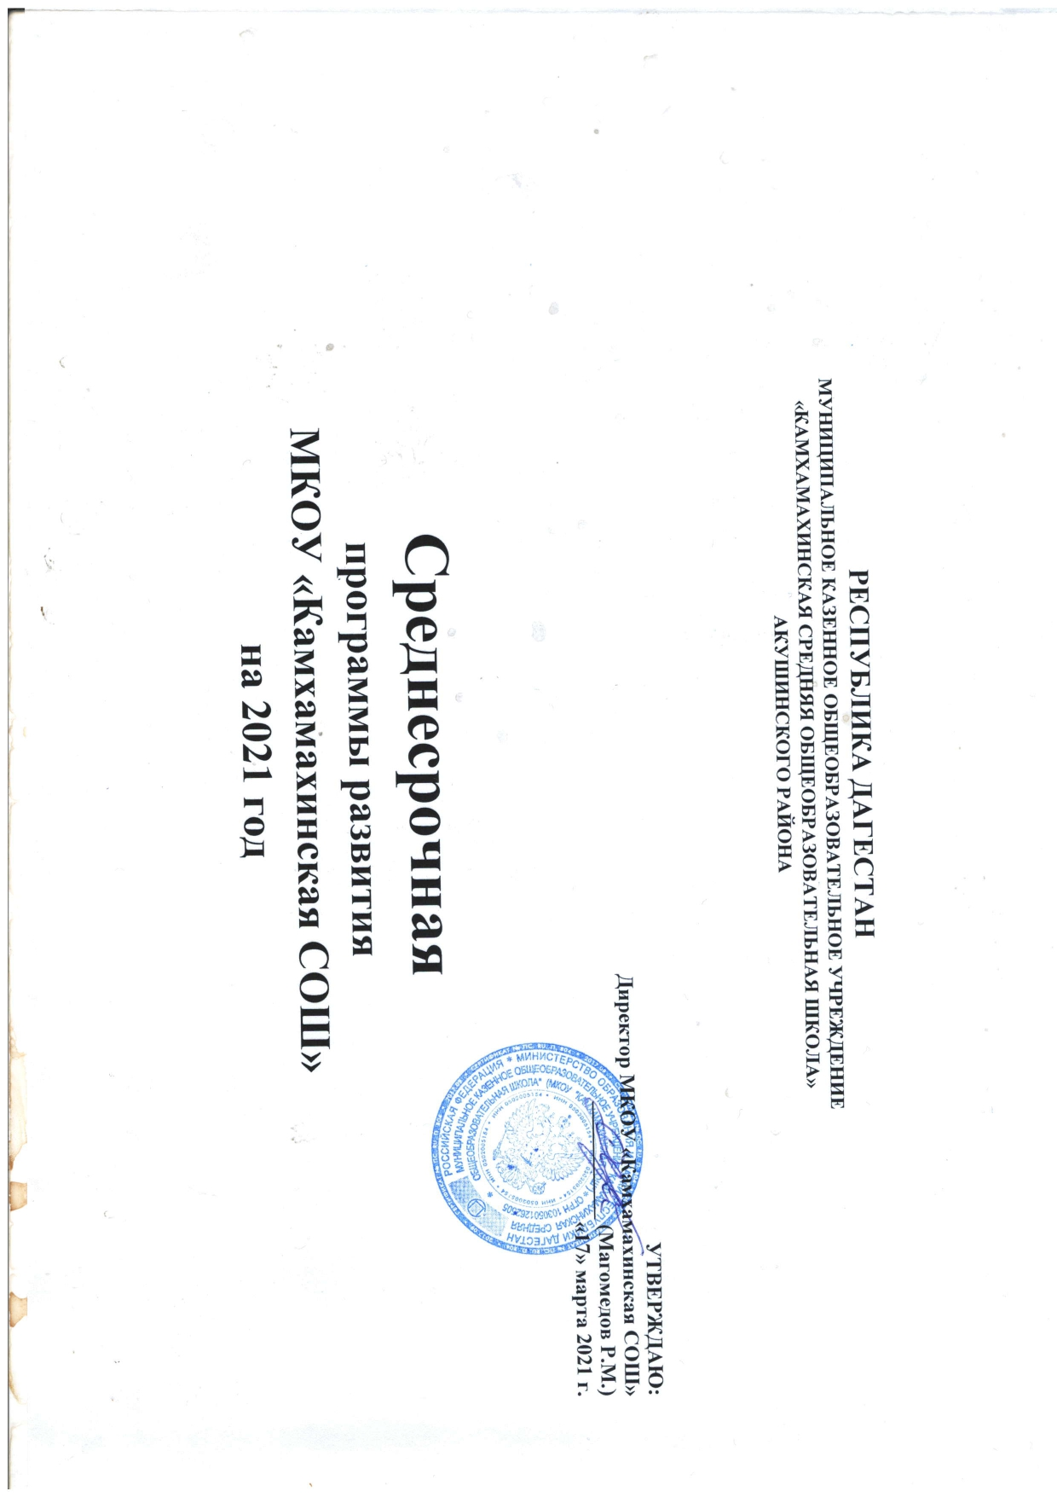

**Паспорт**

|  |  |
| --- | --- |
| **Наименование программы** | Среднесрочная программа развития МКОУ «Камхамахинская СОШ» на 2021 год |
| **Факторы риска** | 1. Низкий уровень оснащения школы. 2. Низкое качество преодоления языковых и культурных барьеров. 3. Высокая доля обучающихся с рисками учебной неуспешности. |
| **Цель и задачи Программы** | Обеспечение качества образования в 2021 году через реализацию мер по повышению уровня оснащения школы, качества преодоления языковых и культурных барьеров, низкой учебной мотивации обучающихся, доли обучающихся с рисками учебной неуспешности.  Включить в планы воспитательной работы блок мероприятий, направленный на сплочение ученического коллектива, развитию взаимопомощи и сотрудничества.   1. Активизировать работу службы школьной медиации. 2. Использовать технологию формирующего оценивания для повышения у школьников мотивации к обучению. 3. Провести комплекс мероприятий по выявлению интересов, трудностей обучающихся для создания психологически комфортной школьной среды. |
| **Целевые индикаторы и показатели программы** | 1. Улучшение материально-технической базы. 2. Повышение качества преодоления языковых барьеров 3. Снижение доли обучающихся с рисками учебной неуспешности. |
| **Методы сбора и обработки информации** | 1. Диагностика индивидуальных особенностей познавательных процессов обучающихся с рисками учебной неуспешности. 2. Посещение уроков с целью выявления объективности оценивания обучающихся. 3. Проведение мониторинга качества образования. 4. Консультации, индивидуальные беседы с участниками образовательного процесса. 5. Диагностика пед. технологий, методик, приемов, используемых педагогами школы в образовательном процессе. |
| **Сроки и этапы реализации программы**  **Основные мероприятия/перечень подпрограмм** | Начало реализации 18.03.2021 года по 31.12.2021 года   1. этап (апрель 2021г.): аналитико-диагностический, включающий анализ исходного состояния и тенденций развития ОО для понимания реальных возможностей и сроков исполнения программы. Разработка Программы развития. 2. этап (май-октябрь 2021г.): основной этап реализации Программы:   -реализация мероприятий, направленных на достижение |
|  | результатов программы, промежуточный мониторинг реализации мероприятий программы.  3 этап (ноябрь-декабрь 2021г.): практико-прогностический, включающий:  -итоговый мониторинг реализации мероприятий программы, анализ динамики результатов, выявление проблем и путей их решения, определение перспектив дальнейшего развития;  -подведение итогов;  -проведение самооценки различных направлений работы; - постановка новых стратегических задач развития. |
| **Ожидаемые конечные результаты реализации программы** | -Улучшение материально-технической базы.  -Повышение качества преодоления языковых барьеров  -Снижение доли обучающихся с рисками учебной неуспешноси. |
| **Исполнители** | Директор школы, заместитель директора по УВР, заместитель директора по ВР, учителя-предметники, классные руководители, родители (законные представители), обучающиеся. |
| **Порядок управления реализацией программы** | Корректировка программы осуществляется педагогическим советом школы.  Управление реализацией программы осуществляется директором школы. |

**Основное содержание**

1. **Основные цели и задачи Среднесрочной программы, сроки и этапы ее реализации, перечень целевых индикаторов и показателей, отражающих ход ее выполнения.**

Целью программы является обеспечение качества образования в 2021 году через реализацию мер по повышению уровня улучшение материально-технической базы, повышение качества преодоления языковых барьеров, снижение доли обучающихся с рисками учебной неуспешности.

**II. Мероприятия Среднесрочной программы и направления, обеспечивающие реализацию ее задач.**

Решение задач программы обеспечивается путем реализации системы соответствующих мероприятий и подпрограмм – антирисковых программ по соответствующим направлениям риска, активированным школой.

|  |  |  |  |  |  |  |
| --- | --- | --- | --- | --- | --- | --- |
| **Направление в соответствии с риском** | **Задача** | **Мероприятие** | **Сроки реализации** | **Показатели реализации** | **Ответственные** | **Участники** |
| **1.Низкий уровень**  **оснащения школы** | Обеспечить материально-техническое оснащение школы | Мониторинг материально-технического оснащения школы | апрель | аналитический отчет | директор | зам. директора по АХЧ, педагогический коллектив |
|  |  | включение технологий с использованием ЦОР в организации учебного процесса по биологии, химии, физике, астрономии | сентябрь-декабрь 2021 | подготовка мультимедийного оборудования к учебному году, внесение изменений в рабочие программы по предметам | Директор школы | учитель информатики  учителя биологии, химии, физики, астрономии, администрация школы |
|  |  | обновление компьютерного интерактивного и мультимедийного оборудования с программным обеспечением оборудования и специального программного обеспечения | сентябрь-декабрь  2021 | приобретение мультимедийного оборудования с программным обеспечением  оформление | Директор школы | учитель информатики |
|  |  | Совершенствование материально-технического обеспечения образовательно-воспитательного процесса в рамках реализации мероприятия федерального проекта «Современная школа» национального проекта «Образование», направленного на поддержку образования обучающихся с ОВЗ. | май-сентябрь  2021 | обновление УМК в соответствии с ФП и заказом МКОУ Камхамахинская СОШ | директор школы, | библиотекарь |
|  | Проведение текущего ремонта | косметический ремонт учебных кабинетов, замена освещения в учебных кабинетах | июнь-август 2021 | косметический ремонт учебных кабинетов, замена освещения в учебных кабинетах | Директор школы | классные руководители, рабочий по ремонту, техперсонал |
|  |  | организация образовательного процесса в условиях сдвоенности классов. | август-декабрь 2021 | подготовка кабинетов для занятий сдвоенного класса, комплектование классов, установка мебели. | Директор школы | классные руководители нач.классов |
|  |  | подготовка и введение в действие актового зала | август- 2021 | подготовка и введение в действие актового зала | директор школы | рабочий по ремонту |
|  | создание условий для коммуникационных технологий | подготовка к установке скоростного доступа в Интернет | сентябрь-декабрь 2021 | подключение локальной сети для использования сети интернет | Директор школы | учитель информатики |
|  |  | подключение локальной сети для использования сети интернет | апрель-декабрь 2021 | подключение локальной сети для использования сети интернет | Директор школы | учитель информатики |
|  |  | оборудование помещений для внеурочных занятий, освоения компьютерных технологий, ведения физкультурно-оздоровительной, деятельности. | август- 2021 | оборудование помещений для внеурочных занятий, освоения компьютерных технологий, ведения физкультурно-оздоровительной, деятельности. | зам. директора по УВР | руководитель кружка «Школьный музей»  учителя –преподаватели внеурочной деятельности |
|  | обеспечение библиотечного фонда цифровыми образовательными ресурсами | обновление УМК на 2021-2022 учебный год. | май-сентябрь  2021 | обновление УМК по общеобразовательным программам в соответствии | директор школы | библиотекарь |
| **2.Низкое качество преодоления языковых и культурных барьеров** | создание специальных условий для обучения и воспитания детей, слабо владеющих (не владеющих) русским языком с целью снятия межъязыкового барьера и установления доброжелательных отношений в микро- и макросреде | введение системы регулярного, углубленного, комплексного и разностороннего изучения детей в процессе различных видов деятельности на уроке, во внеурочное время, в семье | март-апрель 2021 | Отчёт о самообследовании ОУ за 2020 год | зам. директора по УВР | педагогический коллектив |
|  |  | совершенствование образовательных технологий и технологий в охране здоровья обучающихся | март-апрель 2021 | Отчёт о самообследовании ОУ за 2020 год | директор школы | зам. директора по УВР |
|  |  | Организация работы по повышению качества основного общего и среднего общего образования | апрель май 2021 | банк данных детей слабо владеющих (не владеющих) русским языком. | зам. директора по УВР | учителя-предметники |
|  | определение уровня владения русским языком , детьми, слабо владеющими (не владеющими) русским языком | Выявление обучающихся с низким качеством преодоления языковых и культурных барьеров | апрель 2021 | План проведения консультаций по предметам для детей слабо владеющих (не владеющих) русским языком. | зам. директора по УВР | учителя-предметники |
|  |  | составление банка данных обучающихся, имеющих низкое качество преодоления языковых и культурных барьеров | апрель –декабрь 2021 | План проведения консультаций по предметам для детей слабо владеющих (не владеющих) русским языком. | зам. директора по УВР | учителя-предметники |
|  | развитие навыков общения на русском языке детей, слабо владеющих (не владеющих) русским языком в бытовой и учебной сферах (обогащение лексического запаса детей) на уровне, необходимом для освоения основной образовательной программы в полном объёме | Создание комфортных условия для работы обучающихся, имеющих низким качеством преодоления языковых и культурных барьеров | апрель –декабрь 2021 | Тематический педагогический совет по теме: Пути повышения качества образования. | Директор школы, зам. директора по УВР | учителя-предметники |
|  | оказание содействия в социализации детей, слабо владеющих (не владеющих) русским языком, а также принятия ими норм существования в российском обществе и системы ценностей Российской Федерации; в воспитании эмоционально положительного фона | интеграция полученных в ходе психологического и педагогического изучения ребенка данных, объединяемых в симптомокомплексы | март 2021 | Организация проведения индивидуально- групповых занятий с обучающимися |  |  |
|  |  | Разработка пошаговых планов действий по ликвидации пробелов в знаниях обучающихся, включая корректировку рабочих программ учителей с учетом анализа результатов ГИА по русскому языку | апрель –май 2021 | внешняя экспертиза качества обучения ГИА, ВПР (аналитическая справка) | зам.директора по УВР | учителя-предметники |
|  |  | * Контроль качества и результативности освоения программ основного общего и среднего общего образования  по русскому языку и математике   - развитие системы отношений в направлении педагог-ребенок-родитель-психолог и другие специалисты.  - разработка и реализация педагогических технологий (диагностико-информационных, развивающих, обучающе-образовательных, коррекционных, реабилитационных); | апрель-май 2021 | заседание методического совета по теме Повышение качества образования при прохождении ГИА 9,11. | директор школы | члены метод совета, руководители ШМО |
| **3.Высокая доля обучающихся с рисками учебной не успешности** | Создать условия для эффективного обучения и развития обучающихся с низкими учебными возможностями, освоения базовых программ (управленческая задача). | * Подготовка к ГИА 2021   -подготовка и размещение информационных материалов для участников ГИА, их родителей, учителей-предметников выпускных классов | апрель –сентябрь 2021 | информационный стенд ГИА 2021  Страница на школьном сайте ГИА 2021 | Директор школы | зам.директора по УВР |
|  |  | Организация сопровождения участников ГИА-9 и ГИА-11 в ОО по вопросам психологической готовности к экзаменам. | апрель –сентябрь 2021 | памятка по вопросам  психологической готовности к экзаменам | педагог-психолог | Учащиеся 9 и 11 класса |
|  |  | Организация и проведение информационно-разъяснительной работы по вопросам подготовки и проведения ГИА с его участниками | апрель –сентябрь 2021 | протокол родительского собрания: Организация и проведение работы по подготовке и проведении ГИА | Зам.директора по УВР | классные руководители и учащиеся 9 и11 класса |
|  | Отслеживать динамику развития слабоуспевающих обучающихся. | Определение причин неуспеваемости учащихся через: анкетирование | апрель 2021 | анкета: анализ причин неуспеваемости обучающихся) Аналитическая справка | педагог-психолог, | Учащиеся |
|  |  | Обсуждение результатов анкетирования на педагогическом совете в ходе реализации проекта 500+ | апрель 2021 | Протокол педагогического совета: Организация педагогической деятельности с учетом дефицитов пед.компетенций  классные журналы | зам.директора по УВР | Педагогический состав школы |
|  | Составить индивидуальную программу обучения для слабоуспевающего ученика с учетом его индивидуальных и личностных особенностей | Контроль за успеваемостью и посещаемостью учебных занятий | апрель –декабрь 2021 | план работы учителей предметников по повышению уровня успешности обучающихся,  выступление на родительском собрании  Протокол родительского собрания: | зам.директора по УВР | классные руководители и учащиеся |
|  |  | Построение системы взаимодействия предметников с администрацией, классным руководителем, СПС, родителями учащихся, завучем в решении задач по успешности обучения детей | апрель –декабрь 2021 | план работы учителей предметников по повышению уровня успешности обучающихся,  выступление на родительском собрании  Протокол родительского собрания: | зам.директора по УВР, учителя предметники ,  классные руководители 9,11 классов | учителя предметники ,  классные руководители 9,11 классов и родители |
|  |  | Мастер-классы педагогов школы. | апрель –декабрь 2021 | Выбирая «завтра» - выбираем будущее.  видеоуроки | зам.директора по УВР | Учителя предметники |
|  |  | Посещение уроков педагогов школы: Создание ситуации успеха на уроке как средство повышения успешности обучающихся | апрель –декабрь 2021 | карты посещения уроков | зам.директора по УВР | Педагогический состав |
|  | Реализовывать дифференцированный подход в педагогическом общении и деятельности на уроках и во внеклассной работе. | Помощь педагогам, у которых есть сложные нерешенные проблемы в образовательном процессе | апрель –декабрь 2021 | протоколы ШМО | зам.директора по УВР | руководители ШМО |
|  |  | Посещение уроков с целью проверки индивидуальной и дифференцированной работы педагога на уроке. | апрель –декабрь 2021 | карты посещения уроков (Оказание психологической помощи и поддержки педагогам.  Формирование дифференцированного подхода к образовательному процессу. | зам.директора по УВР, | педагоги школы, руководители ШМО и  учащиеся |
|  |  | Групповые и факультативные занятия;  -элективные курсы;  -занятия предметных кружков;  -предметные недели;  -консультации;  -проектно-исследовательская деятельность; | апрель –декабрь 2021 | расписание занятий | зам.директора по УВР, | педагоги школы, руководители ШМО и учащиеся |
|  |  | Работа с одарёнными и высокомотивированными к изучению предмета обучающимися | сентябрь –декабрь 2021 | Аналитическая справка об организации работы с одарёнными и высокомотивированными к изучению предмета обучающимися | зам.директора по УВР, | учащиеся |
|  |  | Анкетирование :  Анкета/мониторинг для родителей об интересах, увлечениях детей, их планах на будущее. | апрель 2021 | Анкеты обучающихся |  |  |
|  |  | Повышение уровня самооценки, признание личности социумом, наличие собственной позиции обучающегося | май 2021 | Аналитическая справка: Итого учебно-воспитательной работы школы за 2020-2021 уч. г | зам.директора по УВР | Педагогический коллектив |
|  |  | Обсуждение вопросов преемственности между начальной школой и средним звеном. | июнь 2021 | Протокол педагогического совета | администрация школы, | педагоги. |
|  |  | Анализ качества образовательного процесса, промежуточные результаты реализации проекта «500»+ | ноябрь 2021 | Аналитическая справка: Итого учебно-воспитательной работы школы за 2021 г  Протокол педагогического совета | администрация школы, | педагоги. |